

**สารบัญ**

**เนื้อหา หน้า**

1. รายงานผลการทดสอบการแสดงผลผ่าน Web Browser ต่างๆ บนหน้าจอการแสดงผล 1

1.1 การแสดงผลบน Web Browser 1

1.2 การแสดงผลบน Mobile Browser Website responsive 3

2. รายงานการทดสอบการใช้งานเว็บไซต์ 5

3. รายงานการเข้าชมเว็บไซต์ 10

3.1 จำนวนผู้เข้าชมเว็บไซต์ 10

3.2 จำนวนการเข้าถึงเว็บไซต์ จากอุปกรณ์ต่างๆ เช่น สมาร์ทโฟน โน้ตบุ๊ค แท็บเล็ต เป็นต้น 11

3.3 จำนวนเบราว์เซอร์ที่เข้าถึงการเข้าชมเว็บไซต์ 11

3.4 จำนวนระบบปฏิบัติการที่เข้าถึงการเข้าชมเว็บไซต์ 12

3.5 จำนวนการเข้าหน้าเว็บไซต์ 12

3.6 จำนวนแหล่งที่มา/สื่อ ที่เข้าเว็บไซต์ 13

3.7 จำนวนการเข้าถึงเว็บไซต์ ตามภูมิภาคต่างๆ 13

3.8 จำนวนการเข้าถึงเว็บไซต์จากต่างประเทศ 14

4. รายงานการแก้ไขข้อมูลผิดพลาด 15

5. ข้อมูลการติดต่อ 16

# 1. รายงานผลการทดสอบการแสดงผลผ่าน Web Browser ต่างๆ บนหน้าจอการแสดงผล

## 1.1 การแสดงผลบน Web Browser

|  |  |  |
| --- | --- | --- |
| Web Browser | Version | รูปภาพ |
| Google Chrome | 131.0.6778.140 (64 บิต) |  |
| Firefox | 133.0.3 (64 บิต) |  |
| Edge | 131.0.2903.99  (64 บิต) |  |
| Safari | 18.2 |  |

ตัวอย่างการแสดงผลบนหน้า web browser chrome

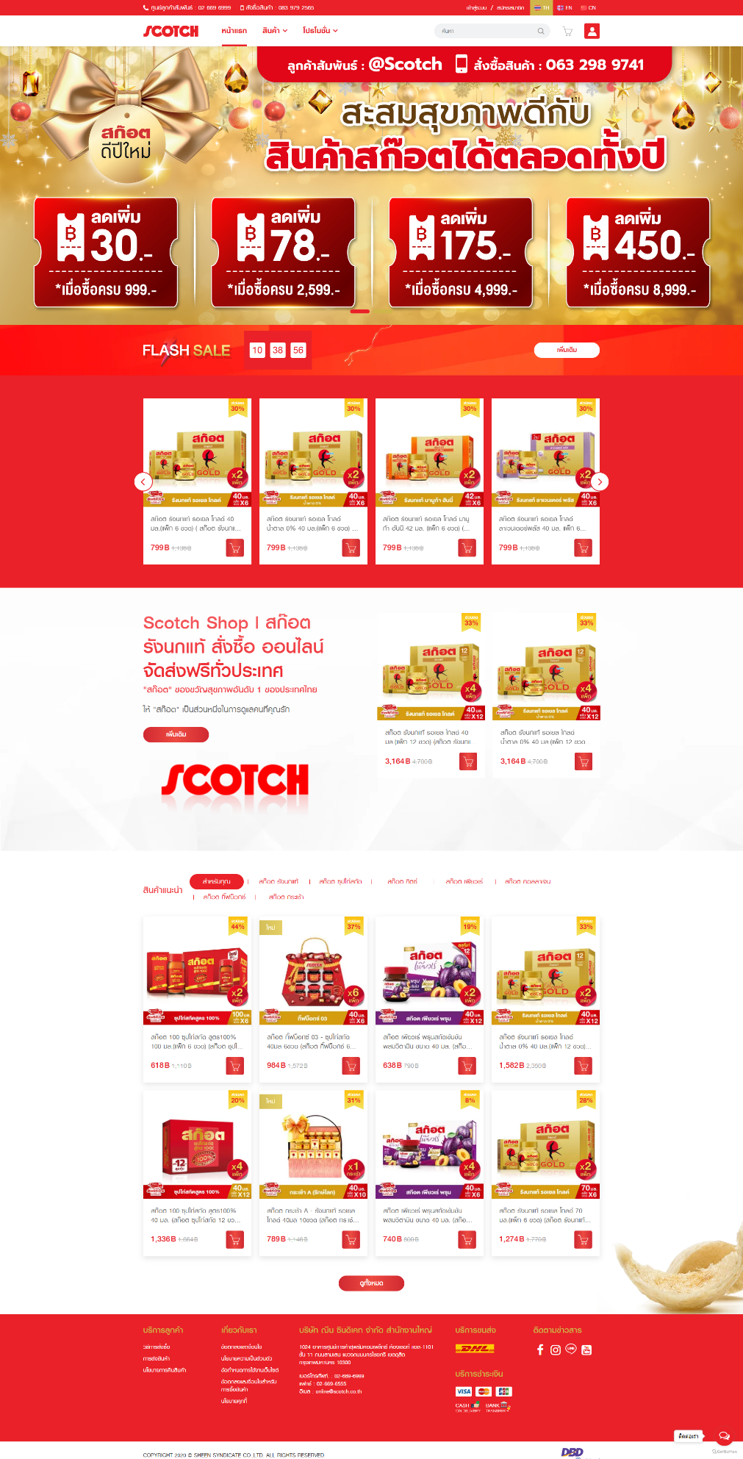

## 1.2 การแสดงผลบน Mobile Browser Website responsive

|  |  |  |
| --- | --- | --- |
| อุปกรณ์การแสดงผล | ขนาดหน้าจอ | รูปภาพ |
| Mobile | 414x896 |  |
| Tablet | 820×1180 |  |

## 1.2 การแสดงผลบน Mobile Browser Website responsive (ต่อ)

|  |  |  |
| --- | --- | --- |
| อุปกรณ์การแสดงผล | ขนาดหน้าจอ | รูปภาพ |
| Laptop | 1280×800 |  |
| Desktop | 1354x768 |  |

# 2. รายงานการทดสอบการใช้งานเว็บไซต์

| เมนู | ผลการทดสอบข้อมูล | | | | | | | | หมายเหตุ |
| --- | --- | --- | --- | --- | --- | --- | --- | --- | --- |
| เพิ่ม | ลบ | แก้ไข | จัดเรียง | ค้นหา | แสดงผล | สถานะ | Export |
| 1. สิทธิ์การใช้งานระบบ | √ | √ | √ | - | √ | √ | √ | - |  |
| 2. ผู้ใช้งานระบบ | √ | √ | √ | - | √ | √ | √ | - |  |
| 3. ออกจากระบบ | √ | √ | - | - | - | √ | - | - |  |
| 4. ปรับแต่ง Main Page | | | | | | | | |  |
| * Top Graphic | √ | √ | √ | √ | √ | √ | √ | - |  |
| * Banner | √ | √ | √ | √ | √ | √ | √ | - |  |
| * Promotion | √ | √ | √ | √ | √ | √ | √ | - |  |
| * Products | - | - | √ | - | - | √ | - | - |  |
| * ไลฟ์สไตล์ | √ | √ | √ | √ | √ | √ | √ | - |  |
| * Partner | √ | √ | √ | √ | √ | √ | √ | - |  |
| * Pop up | √ | √ | √ | √ | √ | √ | √ | - |  |
| 5. จัดการสินค้า | | | | | | | | |  |
| * หมวดหมู่ | √ | √ | √ | √ | √ | √ | √ | - |  |
| * ชื่อสินค้า | √ | √ | √ | - | √ | √ | √ | - |  |
| * รายการสินค้า | √ | √ | √ | - | √ | √ | √ | √ |  |
| * รีวิว | √ | √ | √ | √ | √ | √ | √ | - |  |
| * Hashtag | √ | √ | √ | √ | √ | √ | √ | - |  |
| * บรรจุภัณฑ์ | √ | √ | √ | √ | √ | √ | √ | - |  |
| * ตั้งค่า Banner | - | - | √ | - | - | - | - | - |  |
| 6. โปรโมชั่น | | | | | | | | |  |
| * FLASH SALE | √ | √ | √ | √ | √ | √ | √ | - |  |
| 7. อนุมัติราคาสินค้า | | | | | | | | |  |
| * สินค้าทั้งหมด | - | - | - | - | √ | √ | √ | √ |  |
| * FLASH SALE | - | - | - | - | √ | √ | √ | - |  |
| 8. Reward | | | | | | | | |  |
| * ของแถม | √ | √ | √ | √ | √ | √ | √ | - |  |
| * ของรางวัล | √ | √ | √ | √ | √ | √ | √ | - |  |
| * รายการแลกของรางวัล | - | - | - | - | √ | √ | √ | √ |  |
| 9. โค้ดส่วนลด & คูปองส่วนลด | | | | | | | | |  |
| * คูปองส่วนลด | √ | √ | √ | √ | √ | √ | √ | - |  |
| * โค้ดส่วนลด | √ | √ | - | √ | √ | √ | √ | - |  |
| * กลุ่มสินค้า | √ | √ | √ | √ | √ | √ | √ | - |  |
| * สิทธิ์การใช้งานคูปอง | √ | √ | √ | √ | √ | √ | √ | - |  |
| 10. รายการสั่งซื้อทั้งหมด | - | - | - | - | √ | √ | - | √ |  |
| 11. รายการสั่งซื้อเฉพาะ | | | | | | | | |  |
| * อนุมัติขาย | - | - | - | - | √ | √ | - | √ |  |
| * บัญชีตรวจสอบ | - | - | - | - | √ | √ | - | √ |  |
| * รอจัดส่ง | - | - | - | - | √ | √ | - | √ |  |
| 12.นำเข้าข้อมูล | | | | | | | | |  |
| * สถานะการชำระเงิน | - | - | - | - | - | - | - | - |  |
| * สถานะการจัดส่ง | - | - | - | - | - | - | - | - |  |
| 13. สต็อคสินค้า | - | - | - | - | √ | √ | - | √ |  |
| 14. สต็อคของแถม | - | - | - | - | √ | √ | - | √ |  |
| 15. รายงาน | | | | | | | | |  |
| * รายงานยอดขาย | - | - | - | - | √ | √ | - | √ |  |
| * รายงานการสั่งซื้อแบบ COD | - | - | - | - | √ | √ | - | √ |  |
| * รายงานยอดชำระผ่าน QR Code | - | - | - | - | √ | √ | - | √ |  |
| * รายงานยอดชำระผ่านธนาคาร | - | - | - | - | √ | √ | - | √ |  |
| * รางานยอดชำระผ่านบัตรเครดิต | - | - | - | - | √ | √ | - | √ |  |
| * รายงานยอดชำระผ่าน Linepay Amex Wallet | - | - | - | - | √ | √ | - | √ |  |
| * รายงานการสั่งซื้อที่รอการจัดส่ง | - | - | - | - | √ | √ | - | √ |  |
| * รายงานเบิกสินค้า | - | - | - | - | √ | √ | - | √ |  |
| * รายงานยอดส่งสินค้า | - | - | - | - | √ | √ | - | √ |  |
| * รายงาน Stock สินค้า | - | - | - | - | √ | √ | - | √ |  |
| * รายงานภาษีขาย | - | - | - | - | √ | √ | - | √ |  |
| * รายงานกำไร/ขาดทุน | - | - | - | - | √ | √ | - | √ |  |
| * รานงานสั่งซื้อที่รอการจัดส่ง (ของแถม) | - | - | - | - | √ | √ | - | √ |  |
| * รายงานเบิกสินค้า (ของแถม) | - | - | - | - | √ | √ | - | √ |  |
| * รายงานการใช้คูปองส่วนลด | - | - | - | - | √ | √ | - | √ |  |
| * รายงานการใช้โค้ดส่วนลด | - | - | - | - | √ | √ | - | √ |  |
| 16. E-card | √ | √ | √ | √ | √ | √ | √ | - |  |
| 17. ระบบสมาชิก | | | | | | | | |  |
| * สมาชิก | - | √ | √ | - | √ | √ | √ | √ |  |
| * ระดับ | √ | √ | √ | √ | √ | √ | √ | - |  |
| * ตั้งค่า | - | - | √ | - | - | - | - | - |  |
| 18. Customer Services | | | | | | | | |  |
| * วิธีการสั่งซื้อ | - | - | √ | - | - | - | - | - |  |
| * การส่งสินค้า | - | - | √ | - | - | - | - | - |  |
| * นโยบายการคืนสินค้า | - | - | √ | - | - | - | - | - |  |
| * ข้อตกลงและเงื่อนไข | - | - | √ | - | - | - | - | - |  |
| * นโยบายความเป็นส่วนตัว | - | - | √ | - | - | - | - | - |  |
| * ข้อกำหนดการใช้งานเว็บไซต์ | - | - | √ | - | - | - | - | - |  |
| * ข้อตกลงและเงื่อนไขสำหรับการซื้อสินค้า | - | - | √ | - | - | - | - | - |  |
| * นโยบายคุกกี้ | - | - | √ | - | - | - | - | - |  |
| 19. ตั้งค่า | - | - | √ | - | - | - | - | - |  |
| 20. ข้อมูลการใช้งานระบบ | - | - | - | - | √ | √ | - | - |  |

# 3. รายงานการเข้าชมเว็บไซต์

## 3.1 จำนวนผู้เข้าชมเว็บไซต์

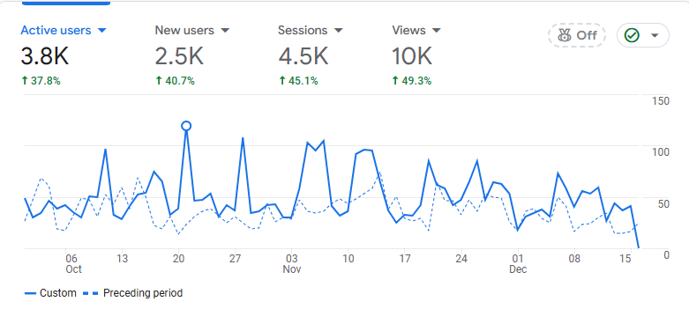

รูปที่ จำนวนการเข้าชมเว็บไซต์

ตารางจำนวนการเข้าถึงเว็บไซต์

|  |  |  |  |  |
| --- | --- | --- | --- | --- |
| เดือน | ผู้ใช้ | ผู้ใช้ใหม่ | เซสชัน | จำนวนการดู |
| ตุลาคม 2567 | 1,501 | 994 | 1,685 | 3,326 |
| พฤศจิกายน 2567 | 1,728 | 1,100 | 2,036 | 4,765 |
| ธันวาคม 2567 | 625 | 423 | 772 | 2,111 |
| *ตุลาคม 2567 – ธันวาคม 2567 | 3,809 | 2,511 | 4,524 | 10,202 |

*เป็นการสรุปผลรวมข้อมูลเดือนตุลาคม 2567 - เดือนธันวาคม 2567

## 3.2 จำนวนการเข้าถึงเว็บไซต์ จากอุปกรณ์ต่างๆ เช่น สมาร์ทโฟน โน้ตบุ๊ค แท็บเล็ต เป็นต้น

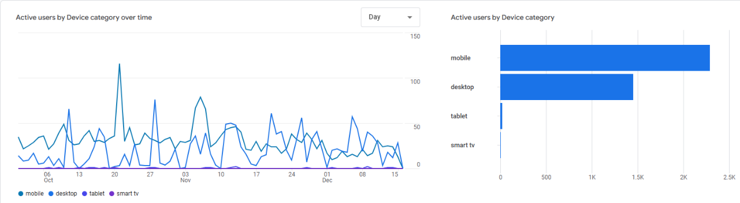

รูปที่ การเข้าถึงเว็บไซต์ จากอุปกรณ์ต่างๆ

ตารางการเข้าถึงเว็บไซต์ จากอุปกรณ์ต่างๆ เช่น สมาร์ทโฟน โน้ตบุ๊ค แท็บเล็ต

|  |  |  |  |  |
| --- | --- | --- | --- | --- |
| เดือน / หมวดหมู่อุปกรณ์ | Mobile | Desktop | Tablet | Smart TV |
| ตุลาคม 2567 | 1,060 | 416 | 8 | 1 |
| พฤศจิกายน 2567 | 982 | 709 | 6 | - |
| ธันวาคม 2567 | 343 | 259 | 6 | - |
| *ตุลาคม 2567 – ธันวาคม 2567 | 2,292 | 1,452 | 20 | 1 |

*เป็นการสรุปผลรวมข้อมูลเดือนตุลาคม 2567 - เดือนธันวาคม 2567

## 3.3 จำนวนเบราว์เซอร์ที่เข้าถึงการเข้าชมเว็บไซต์

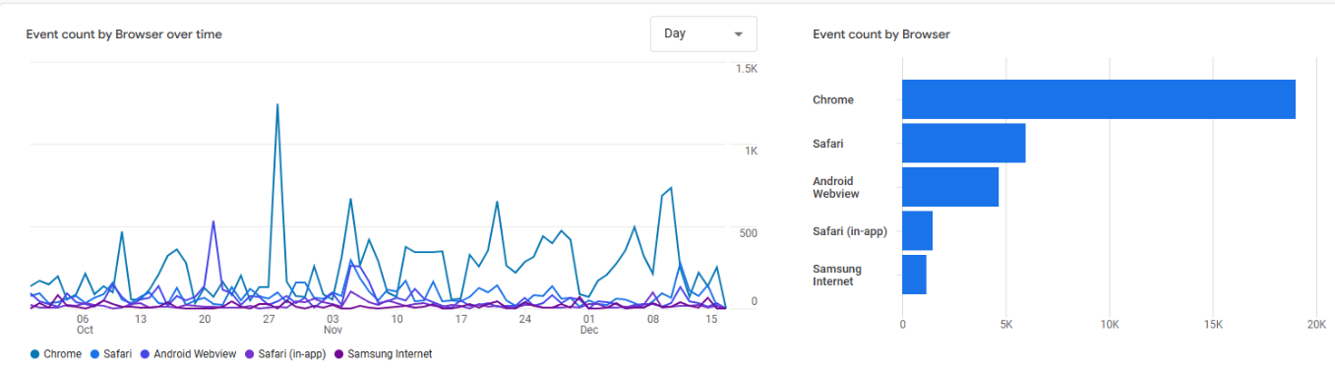

รูปที่ เบราว์เซอร์ที่เข้าถึงการเข้าชมเว็บไซต์

ตารางปริมาณเบราว์เซอร์ที่เข้าถึงการเข้าชมเว็บไซต์ 5 อันดับแรก

|  |  |  |  |  |  |
| --- | --- | --- | --- | --- | --- |
| เดือน / เบราว์เซอร์ | Chrome | Android  Webview | Safari | Safari  (in-app) | Samsung Internet |
| ตุลาคม 2567 | 646 | 377 | 305 | 82 | 48 |
| พฤศจิกายน 2567 | 831 | 301 | 294 | 109 | 63 |
| ธันวาคม 2567 | 371 | 61 | 78 | 45 | 25 |
| *ตุลาคม 2567 - ธันวาคม 2567 | 1,827 | 739 | 677 | 236 | 132 |

*เป็นการสรุปผลรวมข้อมูลเดือนตุลาคม 2567 - เดือนธันวาคม 2567

## 3.4 จำนวนระบบปฏิบัติการที่เข้าถึงการเข้าชมเว็บไซต์

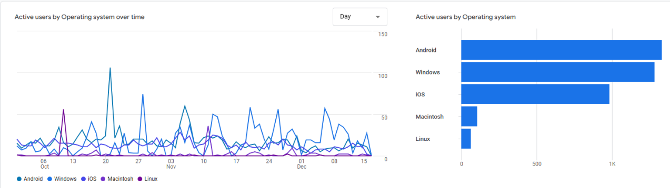

รูปที่ ระบบปฏิบัติการที่เข้าถึงการเข้าชมเว็บไซต์

ตารางปริมาณระบบปฏิบัติการที่เข้าถึงการเข้าชมเว็บไซต์ 5 อันดับแรก

|  |  |  |  |  |  |
| --- | --- | --- | --- | --- | --- |
| เดือน / ระบบปฏิบัติการ | Android | Windows | iOS | Macintosh | Linux |
| ตุลาคม 2567 | 645 | 330 | 423 | 28 | 58 |
| พฤศจิกายน 2567 | 554 | 635 | 434 | 70 | 4 |
| ธันวาคม 2567 | 140 | 331 | 125 | 11 | 1 |
| *ตุลาคม 2567 - ธันวาคม 2567 | 1,330 | 1,282 | 982 | 107 | 63 |

*เป็นการสรุปผลรวมข้อมูลเดือนตุลาคม 2567 - เดือนธันวาคม 2567

## 3.5 จำนวนการเข้าหน้าเว็บไซต์

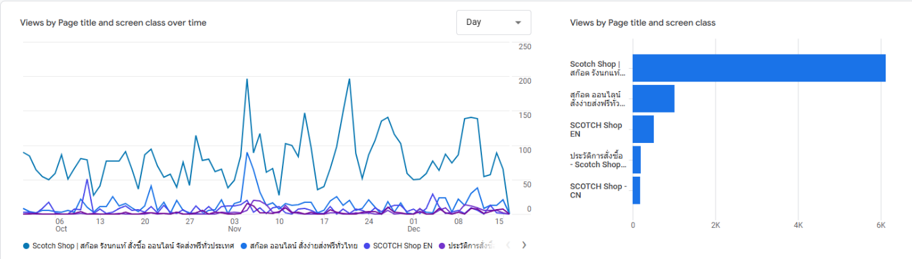,

รูปที่ 5 การเข้าถึงเว็บไซต์จากเมนูต่างๆ

ตารางปริมาณการผู้ใช้งานเข้าถึงเมนูต่างๆ 5 อันดับแรก

|  |  |  |  |  |  |
| --- | --- | --- | --- | --- | --- |
| เดือน / หน้าเว็บไซต์ | Scotch Shop | สก๊อต ออนไลน์  สั่งง่ายส่งฟรี  ทั่วไทย | SCOTCH Shop - EN | ประวัติการสั่งซื้อ - Scotch Shop | SCOTCH Shop - CN |
| ตุลาคม 2567 | 2,106 | 276 | 209 | 10 | 69 |
| พฤศจิกายน 2567 | 2,792 | 520 | 210 | 105 | 72 |
| ธันวาคม 2567 | 1,230 | 1221 | 96 | 77 | 42 |
| *ตุลาคม 2567 - ธันวาคม 2567 | 6,128 | 1,017 | 515 | 192 | 183 |

*เป็นการสรุปผลรวมข้อมูลเดือนตุลาคม 2567 - เดือนธันวาคม 2567

## 3.6 จำนวนแหล่งที่มา/สื่อ ที่เข้าเว็บไซต์

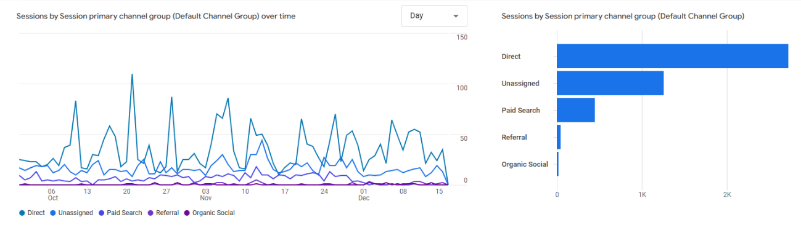

รูปที่ 6 แหล่งที่มา/สื่อ ที่เข้าเว็บไซต์

ตารางปริมาณแหล่งที่มา/สื่อ ที่เข้าเว็บไซต์ 5 อันดับแรก

|  |  |  |  |  |  |
| --- | --- | --- | --- | --- | --- |
| เดือน / แหล่งที่มา | Direct | Unassigned | Paid Search | Referral | Organic Search |
| ตุลาคม 2567 | 1,013 | 478 | 184 | 4 | 6 |
| พฤศจิกายน 2567 | 1,155 | 591 | 254 | 21 | 5 |
| ธันวาคม 2567 | 548 | 190 | 5 | 18 | 10 |
| *ตุลาคม 2567 - ธันวาคม 2567 | 2,719 | 1,259 | 444 | 43 | 21 |

*เป็นการสรุปผลรวมข้อมูลเดือนตุลาคม 2567 - เดือนธันวาคม 2567

## 3.7 จำนวนการเข้าถึงเว็บไซต์ ตามภูมิภาคต่างๆ

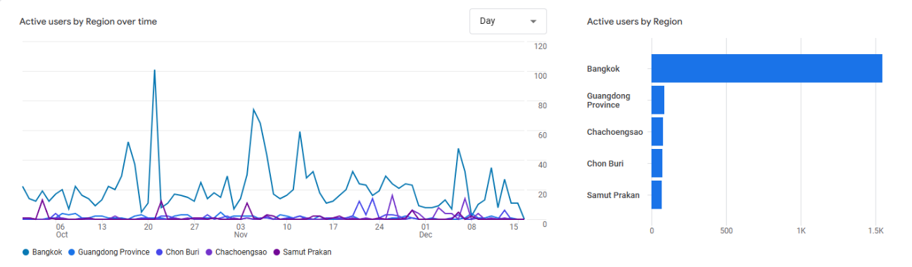

รูปที่ 7 การเข้าถึงเว็บไซต์ตามภูมิภาคต่างๆ

ตารางการเข้าถึงเว็บไซต์ ตามภูมิภาคต่างๆ 5 อันดับแรก

|  |  |  |  |  |  |
| --- | --- | --- | --- | --- | --- |
| เดือน / ภูมิภาค | Bangkok | (not set) | Guangdong Province | Chachoengsao | Chon Buri |
| ตุลาคม 2567 | 602 | 170 | 45 | 9 | 16 |
| พฤศจิกายน 2567 | 734 | 61 | 30 | 34 | 50 |
| ธันวาคม 2567 | 225 | 16 | 12 | 29 | 10 |
| *ตุลาคม 2567 - ธันวาคม 2567 | 1,545 | 245 | 87 | 81 | 75 |

*เป็นการสรุปผลรวมข้อมูลเดือนตุลาคม 2567 - เดือนธันวาคม 2567

## 3.8 จำนวนการเข้าถึงเว็บไซต์จากต่างประเทศ

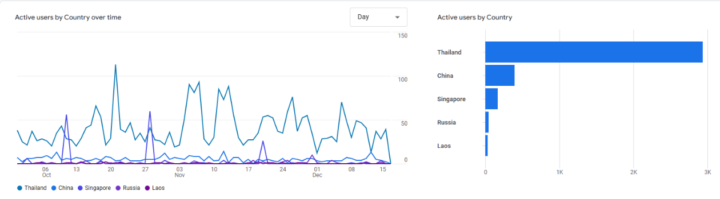

รูปที่ 8 การเข้าถึงเว็บไซต์จากต่างประเทศ

ตารางการเข้าถึงเว็บไซต์ จากต่างประเทศ 5 อันดับแรก

|  |  |  |  |  |  |
| --- | --- | --- | --- | --- | --- |
| เดือน / ประเทศ | Thailand | China | Singapore | Russia | Laos |
| ตุลาคม 2567 | 1,062 | 178 | 132 | 12 | 14 |
| พฤศจิกายน 2567 | 1,397 | 149 | 37 | 25 | 14 |
| ธันวาคม 2567 | 500 | 67 | 3 | 10 | 2 |
| *ตุลาคม 2567 - ธันวาคม 2567 | 2,937 | 393 | 171 | 47 | 30 |

*เป็นการสรุปผลรวมข้อมูลเดือนตุลาคม 2567 - เดือนธันวาคม 2567

# 4. รายงานการแก้ไขข้อผิดพลาด

* 1. ผลการดำเนินการแก้ไขข้อผิดพลาดที่ได้รับแจ้ง หมายเหตุ พบข้อผิดพลาด ไม่พบข้อผิดพลาด

|  |  |  |  |  |  |  |  |  |  |  |  |  |  |  |  |  |  |  |  |  |  |  |  |  |  |  |  |  |  |  |  |
| --- | --- | --- | --- | --- | --- | --- | --- | --- | --- | --- | --- | --- | --- | --- | --- | --- | --- | --- | --- | --- | --- | --- | --- | --- | --- | --- | --- | --- | --- | --- | --- |
| ประจำเดือนตุลาคม 2567 | | | | | | | | | | | | | | | | | | | | | | | | | | | | | | | |
| วันที่ | 1 | 2 | 3 | 4 | 5 | 6 | 7 | 8 | 9 | 10 | 11 | 12 | 13 | 14 | 15 | 16 | 17 | 18 | 19 | 20 | 21 | 22 | 23 | 24 | 25 | 26 | 27 | 28 | 29 | 30 | 31 |

รายละเอียด :

* 1. ผลการดำเนินการแก้ไขข้อผิดพลาดที่ได้รับแจ้ง หมายเหตุ พบข้อผิดพลาด ไม่พบข้อผิดพลาด

|  |  |  |  |  |  |  |  |  |  |  |  |  |  |  |  |  |  |  |  |  |  |  |  |  |  |  |  |  |  |  |
| --- | --- | --- | --- | --- | --- | --- | --- | --- | --- | --- | --- | --- | --- | --- | --- | --- | --- | --- | --- | --- | --- | --- | --- | --- | --- | --- | --- | --- | --- | --- |
| ประจำเดือนพฤศจิกายน 2567 | | | | | | | | | | | | | | | | | | | | | | | | | | | | | | |
| วันที่ | 1 | 2 | 3 | 4 | 5 | 6 | 7 | 8 | 9 | 10 | 11 | 12 | 13 | 14 | 15 | 16 | 17 | 18 | 19 | 20 | 21 | 22 | 23 | 24 | 25 | 26 | 27 | 28 | 29 | 30 |

รายละเอียด :

* 1. ผลการดำเนินการแก้ไขข้อผิดพลาดที่ได้รับแจ้ง หมายเหตุ พบข้อผิดพลาด ไม่พบข้อผิดพลาด

|  |  |  |  |  |  |  |  |  |  |  |  |  |  |  |  |  |  |  |  |  |
| --- | --- | --- | --- | --- | --- | --- | --- | --- | --- | --- | --- | --- | --- | --- | --- | --- | --- | --- | --- | --- |
| ประจำเดือนธันวาคม 2567 | | | | | | | | | | | | | | | | | | | | |
| วันที่ | 1 | 2 | 3 | 4 | 5 | 6 | 7 | 8 | 9 | 10 | 11 | 12 | 13 | 14 | 15 | 16 | 17 | 18 | 19 | 20 |

รายละเอียด :

# 5. ข้อมูลการติดต่อ

**บริษัท วีเว็บพลัส จำกัด**

172 ถนนประเสริฐมนูกิจ แขวงจรเข้บัว เขตลาดพร้าว กรุงเทพมหานคร 10230

โทรศัพท์ : 083-113-6222

อีเมล : Contact@wewebplus.com , [Sale@wewebplus.com](mailto:Sale@wewebplus.com)

**ผู้ดูแลโครงการ**

ชื่อ : นายอรรถสิทธิ์ คำนวณศิลป์

เบอร์โทร : 090-094-6144

อีเมล : attasith@wewebplus.com

**ผู้ประสานงาน**

ชื่อ : นางสาวอารียา ใจสะอาด

เบอร์โทร : 098-574-2599

อีเมล : areeya.j@wewebplus.com

รูปภาพประกอบด้วย ข้อความ, ภาพหน้าจอ, กราฟิก, ออกแบบ

คำอธิบายที่สร้างโดยอัตโนมัติ